Vzdělávací obor: Udržitelné prostředí
Očekávaný výsledek učení: PTU-000-000-ZV9-003
Vybírá, plánuje, realizuje a vyhodnotí společně se spolužáky nebo dalšími lidmi opatření potřebná pro posílení udržitelnosti v místní komunitě či ve světě.
Popis úrovně Splněno
- Sestaví tým, který bude spolupracovat na projektu.
- Rozhoduje na základě předem dohodnutých kritérií o tom, jaký problém by chtěl se spolužáky řešit.
- Naplánuje a realizuje ve spolupráci se spolužáky, učiteli i dalšími lidmi a organizacemi projekt směřující k řešení či zmírnění problému či k adaptaci komunity na problém.
- Identifikuje s použitím různých badatelských metod (včetně například práce s médii, AI), jaké názory na problém a jeho možná řešení existují, a jak je problém případně diskutován a interpretován v médiích.
- Reflektuje průběžně svá zjištění, ale i postup práce a emoce, jaké v souvislosti se zkoumaným problémem pociťuje.

Udržitelná obec – od plánů k činům
Autoři materiálu: Jiří Kulich, Eliška Hájková

Anotace
Učební celek (15 vyučovacích hodin + realizace praktického projektu / opatření v obci) je založen na principech místně zakotveného učení (https://www.skolaprozivot.cz/mistne-zakotvene-uceni/). Žáci prozkoumají své silné stránky pro svou roli v týmu, prozkoumají okolí (obec/město nebo jeho část) a vytvoří jeho ekomapu, na základě toho navrhnou, prezentují a konzultují opatření pro zlepšení prostředí v místě, některé opatření vyberou k realizaci, naplánují podrobně, jak jej uskutečnit, uskuteční jej a vyhodnotí proces i dosažený výsledek.
U žáka se rozvíjí sebepoznání, vztah k místu, porozumění přírodním a společenským procesům, schopnost plánovat budoucí kroky a aktivně ovlivňovat své okolí. Výuka je postavena na participativním přístupu – to, že projekt žáci sami vyberou, naplánují a uskuteční, posiluje jejich přesvědčení o vlastním vlivu. Část výuky probíhá venku a zahrnuje zkoumání okolního prostředí, součástí je také setkání s lidmi z komunity mimo školu.
Zadání pro žáky / popis realizace

KROK 1: Poznávání silných stránek (90 minut)
1.1 Úvod do tématu silných stránek – 15 minut
Učitel představí pojem silných stránek pomocí plakátu a karet VIA – viz https://www.skolaprozivot.cz/silne-stranky_-komplet/ . Diskuse s žáky o tom, co znamenají dobré vlastnosti, proč je důležité je znát a využívat.
1.2 Hledání vlastních silných stránek – 25 minut
Žáci si prohlížejí karty, vybírají 3–4 silné stránky, které u sebe vnímají, zapisují je do pracovního listu a doplňují konkrétní příklady z vlastní zkušenosti.
1.3 Jak mě vidí ostatní – 25 minut
Ve skupinkách nebo dvojicích žáci vyplňují pracovní listy pro spolužáky – snaží se navzájem identifikovat, v čem jsou druzí dobří. Možné rozšíření: zpětná vazba od členů rodiny (domácí úkol).
1.4 Reflexe a sdílení – 25 minut
Diskuse v kruhu, možnost sdílet poznatky. Učitel může použít reflektující karty jako inspiraci pro další rozvoj vybraných stránek.

KROK 2: Ekomapa místa (135 minut, část venku)
2.1 Tvorba základní mapy obce – 35 minut
Skupiny vytvářejí plán obce se základními objekty a infrastrukturou pomocí výtvarných potřeb a symbolů – viz např. https://sever.ekologickavychova.cz/ekomapa/. Důraz na spolupráci a vizuální přehlednost.
2.2 Mapování příležitostí pro ekologicky šetrný životní styl – 50 minut
Žáci ve skupinách identifikují environmentálně příznivá místa v obci (např. farmářský trh, cyklostezky, komunitní zahrada) a zapisují je do mapy pomocí symbolů.
2.3 Mapování ohrožení a chybějících prvků – 50 minut
Skupiny diskutují o hrozbách (hluk, znečištění, skládkování), doplňují je do mapy a připravují prezentace. Pracují i s online daty a komunitními vstupy. Doplňují místa, kde něco chybí (např. stromy, lavičky).

KROK 3: Plánujeme budoucnost místa (90 minut)
3.1 Tvorba místního akčního plánu – 90 minut
Skupiny si vyberou jedno problémové místo a zpracují:
- název a popis místa,
- identifikaci problému,
- návrh řešení a zapojení žáků,
- přínos navrženého opatření.
Součástí je příprava na prezentaci – shrnutí do vizuální a sdělitelné podoby.

KROK 4: Setkání s komunitou (4 × 45 minut)
4.1 Příprava a plánování setkání – 45 minut
Společná příprava scénáře, rolí, techniky, občerstvení a prostoru. Rozdělení funkcí (moderátor, prezentující, technik atd.). Volba hostů z komunity, návrh pozvánek a programu.
4.2 Příprava prezentací žáků – 45 minut
Skupiny zpracovávají své prezentace:
- co jsme zjistili,
- co navrhujeme,
- proč to považujeme za důležité,
- jak se na tom můžeme podílet.
Součástí je zkouška „nanečisto“ a vzájemná zpětná vazba.
4.3 Setkání s komunitou (realizace) – cca 75 minut
Žáci prezentují návrhy veřejnosti. Následuje řízená diskuse a sběr zpětné vazby formou otázek a dotazníků. Zapojení obyvatel, zástupců obce, rodičů apod.
4.4 Reflexe setkání – 15 minut
Diskuse po setkání: co se podařilo, co překvapilo, co bude třeba ještě promyslet. První reakce na zpětnou vazbu z komunity.

KROK 5: Výběr a realizace projektu (135 minut + realizace)
5.1 Zpracování podnětů z komunity – 20 minut
Skupiny analyzují zpětnou vazbu z komunity, diskutují možné úpravy návrhů, posuzují proveditelnost a dopad.
5.2 Výběr opatření k realizaci – 25 minut
Společné hlasování nebo rozhodování pomocí matice dopadu × proveditelnosti. Každý žák má možnost označit preferované návrhy.
5.3 Plánování realizace – 90 minut
Skupiny rozpracují vybrané opatření:
- formulace konkrétního cíle,
- stanovení kroků a milníků,
- sestavení harmonogramu,
- rozdělení úkolů a odpovědností podle silných stránek.
Příprava materiálu, domluva s komunitou, logistika.
5.4 Realizace projektu – (dle náročnosti projektu)
Praktická část – výsadba, opravy, informační kampaň apod.
Důraz na bezpečnost, šetrnost, spolupráci s místními aktéry, dokumentaci.

KROK 6: Hodnocení a co dál (45 minut)
6.1 Závěrečná reflexe a evaluace – 45 minut
Pohybová aktivita na škále „ano–ne“, kde žáci hodnotí své zapojení, pocity, přínosy a nově získané dovednosti. Možné výroky:
- „Dozvěděl/a jsem se o sobě něco nového.“
- „Myslím, že jsme skutečně něco změnili.“
- „Jsem připraven/a zkusit to znovu.“
Následuje diskuse o tom, co dál – možnost pokračování projektu, zapojení dalších tříd, sdílení výstupů se školou nebo veřejností.
(Plný popis aktivit viz https://www.skolaprozivot.cz/odkazy-a-publikace/ )
Vazba na klíčové kompetence
Název KK  Složka KK  Kód OVU | Znění OVU | Vzdělávací strategie
KK k učení  Umění se učit KKU-USU-000-  ZV9-001 | Řídí procesy učení. | • plánuji sekvence navazujících vyučovacích hodin směřujících k dlouhodobým cílům  • plány učení či kritéria práce vytvářím společně se žáky  • nastavuji přiměřené vzdělávací cíle pro každého ze žáků  • provázím žáky diskusí o tom, které postupy mohou využít v následující práci  • navozuji takové situace, při nichž si žák zkouší odhadování vlastních sil a možností, definování překážek v učení apod.  • navozuji takové situace, při nichž si žák zkouší odhadování vlastních sil a možností, definování překážek v učení apod.  • poskytuji doplňkové materiály a nástroje, aby si žáci mohli hlouběji rozšířit své znalosti  • dávám prostor žákům učit se mezi sebou navzájem  • aktivitu žáků podporuji prostorem pro dotazy žáků, odpovídání na otázky, podporuji zvídavost žáků a vytvářím prostor pro bádání a zjišťování nových poznatků (o sobě i o světě)  • vytvářím bezpečný prostor pro práci s chybou (za chybu žáky netrestám, společně hledáme cestu, jak chybu příště eliminovat a jak ji využít k dalšímu rozvoji)  • dávám žákům prostor pro reflexi toho, co se naučili a jak k tomu došli (metakognitivní stránka učení)  • vedu žáky ke spolupráci a vzájemné podpoře při učení
KK komunikační Vyjadřování  KKK-VYJ-000-ZV9-001 | Vyjadřuje se prostřednictvím souboru běžných výrazových prostředků, které volí s důrazem na svůj komunikační  záměr, partnera a situaci. | • vytvářím příležitosti pro různé formy diskuse, ve kterých mohou žáci bezpečně pokládat otázky a sdílet své myšlenky a pocity na dané téma (párové diskuse, diskusní kroužky atd.)  • během výuky pokládám dostatečné množství otevřených otázek, které podněcují žáky k přemýšlení a hlubšíargumentaci  • pravidelně organizuji aktivity, ve kterých žáci prezentují před celou třídou své zážitky, nápady a výsledky individuálních či skupinových činností; v přípravě jim pomáhám formulací jasných a předem zadaných kritérií (např. ve formě připravené osnovy, výčtu klíčových informací, předpřipravených frází)  • pomáhám žákům rozvíjet schopnost reflexe vlastního vyjadřování i vyjadřování druhých (např. retrospektivním  zamýšlením se nad prožitými komunikačními situacemi, s nimi spojenými úspěchy a neúspěchy)  • po aktivitách či projektech poskytuji modelovou konstruktivní zpětnou vazbu a zároveň povzbuzuji žáky k reflexi vlastní práce nebo práce spolužáků  • podporuji žáky ve vyhledávání příležitostí k rozvíjení vlastních (vyjadřovacích) komunikačních schopností (např. ve formě jazykových či debatních kroužků)
KK osobnostní a sociální  Identita  KOS-SEB-000-ZV9-001 | Pracuje s jedinečností vlastní osobnosti. | • nabízím aktivity, které posilují sebevědomí žáků (umožnění prezentace jejich prací před třídou, zapojení do projektů nebo získávání nových dovedností, možnost nahlížet na téma nadoborově, různými metodami ho poznávat)  • nabízím aktivity, které posilují sebevědomí žáků (umožnění prezentace jejich prací před třídou, zapojení do projektů  nebo získávání nových dovedností, možnost nahlížet na téma nadoborově, různými metodami ho poznávat)  • poskytuji žákům prostor pro poznávání sebe sama (kým jsou, kým by chtěli být, kam se mohou posunout, kým by  být nechtěli, kam patří, jak působí na ostatní lidi a prostředí)  • pomáhám žáků poznávat jejich zájmy, schopnosti a hodnoty (zaměřuji se na propojení témat výuky či dovedností a  postojů z učení)  • debatuji se žáky o budoucnosti (kariéra, životní cesta, vize, plány)  • vedu žáky k tomu, aby si uvědomovali emoce a potřeby sebe sama i druhých  • vedu žáky k tomu, aby si uvědomovali dopady vlastního chování na sebe, ostatní lidi i přírodu  • učím žáky efektivním strategiím sebeorganizace a plánování času (stanovování priorit, vytváření rozvrhu činností, nastavování reálných cílů)  • poskytuji podporu při organizaci projektů a činností, aby si žáci osvojili dovednosti samostatné i skupinové práce  • poskytuji uznání a pozitivní zpětnou vazbu, aby žáci pocítili svou hodnotu a úspěchy
KK k občanství a udržitelnosti  Aktivní občanství, participace a přesvědčení o vlastním vlivu (zmocňování)  KOB-PCP-000-ZV9-001 | Účelně uplatňuje přímou činností svůj vliv na změny v místním či širším okolí při respektování práv a zájmů  druhých. | • vytvářím prostor a bezpečné prostředí pro vytváření a vyjadřování vlastního názoru žáků na dění okolo nich, sám  uplatňuji respektující přístup a vedu k němu důsledně žáky, nekritizuji žáka za názor  • podněcuji žáky k sledování a hodnocení různých událostí v místě, regionu, zemi i světě  • podněcuji žáky k vytváření a vyjádření vlastního odůvodněného názoru na různé aspekty veřejného dění a ke kladení souvisejících otázek, k hledání a kritickému vyhodnocování informací a argumentaci, doplňujícími otevřenými otázkami je vedu k hlubšímu promýšlení názoru  • umožňuji žákovi vybrat si veřejně prospěšnou aktivitu, kterou si sám či společně se spolužáky zvolí nebo s níž se vnitřně ztotožní – nezaměňuji to s účastí na akci z vnějšího popudu (vykonání zadaného úkolu či příkazu)  • umožňuji žákům zažít společné plánování, uskutečnění a vyhodnocení akce, a to opakovaně, podporuji je při tom  vhodnými technikami vedení týmové práce  • navozuji situace umožňující porozumět potřebám, postojům a zájmům druhých – využívám vžívání se do rolí a postojů jiných (např. rolové hry)  • vytvářím prostor a bezpečné prostředí pro otevřenou diskusi o významu vlastní aktivity, demokratických postupů, respektování a uplatňování práv, uplatňování různých zájmů – představuji jim a nechávám je navrhovat různé příklady, facilituji diskusi žáků a využívám osvědčené diskusní techniky  • podněcuji žáky k reflexi jejich zkušeností s uplatňováním vlastního vlivu na dění v jejich okolí
KK k podnikavosti a pracovní  Spolupráce a týmová práce  KPP-TYM-000-ZV9-001 | Efektivně přispívá k úspěšné týmové spolupráci. | • zadávám pravidelně náměty projektové výuky nebo jiný úkol, kde budou žáci pracovat v párech, skupinově, v týmu  • vytvářím různorodé pracovní skupiny, aby se žáci učili spolupracovat s jinými lidmi, pomáhám žákům nastavit role,  nabízím možnost výběru rolí  • posiluji pocit individuální a kolektivní zodpovědnosti tím, že zadávám skupině dílčí úkoly (podporuji rozdělování úkolů a dbám na to, aby každý ze členů skupiny plnil své povinnosti a zapojil se do společné práce)  • užívám různé komunikační strategie (tážu se, kladu doplňující otázky, shrnuji názor)  • podporuji sdílené znalosti a vzájemné učení se jeden od druhého – vrstevnické učení  • jsem připravený pomoci, poradit, poskytnout zdroje, pokud je budou žáci potřebovat v průběhu činností  • sleduji, aby každý dostal příležitost přispívat do týmové spolupráce podle svých možností  • poskytuji žákům různé úkoly a aktivity k rozvoji jejich individuálních dovedností a schopností, které mohou přinášet  do skupiny  • podporuji společné rozhodování a řešení problémů  • zapojuji žáky do procesu plánování a rozhodování ohledně skupinových aktivit a projektů (žáci se cítí být více zapojení a mají větší zájem na dosažení společného cíle)  • pomáhám žákům ve skupině rozdělit úkoly a povinnosti tak, aby měl každý člen jasně definovanou roli a odpovědnost (přispívám k efektivnímu fungování pracovních týmů i celé třídy)  • vedu žáky k reflexi a sebehodnocení zkušeností ve skupině a pomáhám jim pojmenovat, které role jim vyhovují nejvíce a proč  • vytvářím podmínky pro efektivní spolupráci (naslouchám názorům, vyjadřuji svůj názor s respektem, vytvářím přátelské, bezpečné a otevřené prostředí, poskytuji zpětnou vazbu k práci týmu, přijímám zpětnou vazbu od žáků – podporuji práci s chybou, podporuji pozitivní vztahy)
Metodický komentář pro učitele
Ilustrativní úloha představuje rozsáhlejší celek projektové výuky, v celkovém základním rozsahu 15 vyučovacích hodin, rozdělených do několika bloků + další čas na praktickou realizaci projektu / vybraného opatření (tento čas se liší podle vybraného opatření od krátké osvětové akce či drobné aktivity typu „výsadba rostlin“ po rozsáhlejší či dlouhodobější akci typu obnova veřejného prostranství či určitého biotopu a péče o něj, či technicky náročnějšího opatření vyžadujícího spolupráci aktérů mimo školu). Celkově je učební celek nutné rozložit do několika na sebe navazujících bloků v rámci týdnů, měsíců či celého školního roku.
Učební celek může navazovat či být rozšířen o další bloky výuky o místě (např. mapování místa, badatelská výuka v terénu, tvořivé výtvarné a literární činnosti, vyhledávání a zpracování informací) v předmětech či tematických blocích naplňujících očekávané výsledky učení z vzdělávacích oblastí Člověk a příroda, Člověk a společnost, Geografie, Člověk, jeho osobnost a svět práce, Umění a kultura, Informatika… Inspiraci k těmto dalším blokům výuky lze nalézt např. na https://www.skolaprozivot.cz/odkazy-a-publikace/ (viz např. Metodika programu ŠUŽ – Škola pro udržitelný život). Učební celek je vytvořen z vybraných částí otevřeného programu Škola pro udržitelný život https://www.skolaprozivot.cz/o-programu-suz/, v jehož rámci je možno získat externí podporu a bezplatně absolvovat komplexní program sestavený ze 2 cyklů projektové výuky (tvorby vize místa a realizace žákovského projektu) o 7 krocích.
Projekty tohoto typu mohou vyvolávat obavy z toho, co žáci zvládnou, či potřebu učitele usměrňovat je např. k nekonfliktním tématům a opatřením. Přesto se snažíme v co největší míře umožnit žákům samostatně objevovat problémy a možná opatření k jejich řešení, plánovat si samostatně práci a samostatně rozhodovat. Zároveň připouštíme kritické pohledy žáků a neodmítáme jejich negativní pocity, ale diskutujeme i o možných řešeních a zlepšeních.
Žáci se učí vnímat environmentální a společenské problémy jako výzvy k aktivnímu jednání a příležitosti k pozitivní změně, přičemž rozvíjejí přesvědčení o svém vlastním vlivu na okolní svět.
Při práci v malých skupinách podněcujme k zapojení všech jejich členů a dle potřeby (toho, jak jsou žáci na tento typ práce zvyklí) jej usnadňujeme např. rozdělením rolí (koordinátor, mluvčí, zapisovatel, grafik, hlídač času, vyhledávač informací apod.).
Důležité je sledovat případné negativní emoce, které některé aktivity mohou zanechat u některého z žáků, a případně s tím dále pracovat.

Popis ověřování
Pro ověřování využíváme:
- Pozorování práce žáků během projektu;
- Vytvořené výstupy práce žáků – mapy, navržený plán opatření a naplánovaný a uskutečněný projekt;
- Vlastní reflexi průběhu, zapojování a výsledků ze strany žáků.

Sledujeme při tom, zda žák zvládl:
- podílet se na sestavení týmu pracujícího na projektu a zapojit se do něj ve vybrané roli;
- vytvořit vlastní pozitivní představu, jak chce, aby vypadalo místo, kde žije, v budoucnosti;
- rozpoznat problémy a potřeby v místě, kde žije, z pohledu udržitelnosti;
- posuzovat výběr problémů a možnosti opatření k jejich řešení z pohledu udržitelnosti dle předem dohodnutých kritérií;
- vytvořit návrh, který odpovídá skutečným potřebám místa a jeho obyvatel;
- sdílet s ostatními své návrhy žádoucích změn a opatření a umět jej odůvodnit;
- zjišťovat a posoudit názory a návrhy druhých týkající se budoucnosti místa a vhodných opatření;
- podílet se na formulování smysluplného cíle;
- plánovat potřebné kroky k dosažení cíle;
- zapojit se v rámci celé třídy do práce (přispívat návrhy, plnit převzatou roli), realizovat dle dohodnutého plánu aktivity, za které převzal odpovědnost;
- reflektovat průběh a výsledky projektu;
- reflektovat svoje zapojení a osobní rozvoj.

Ukázka řešení
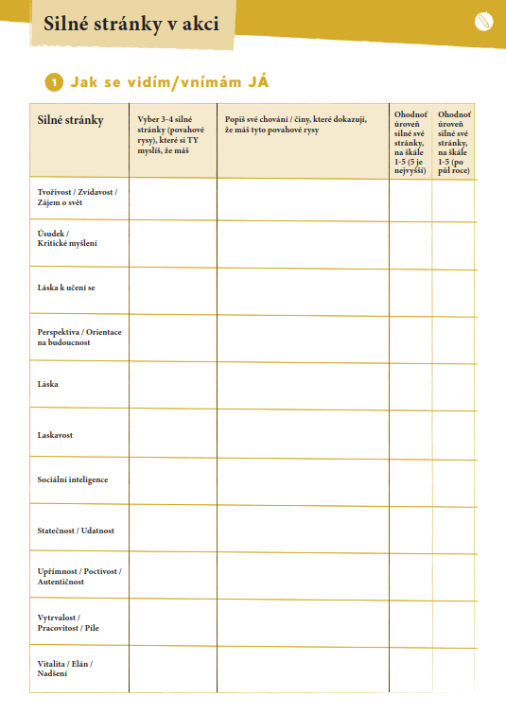
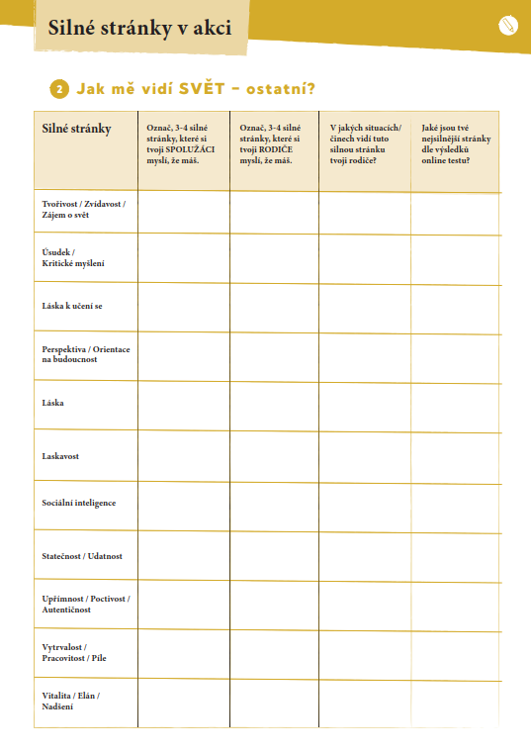
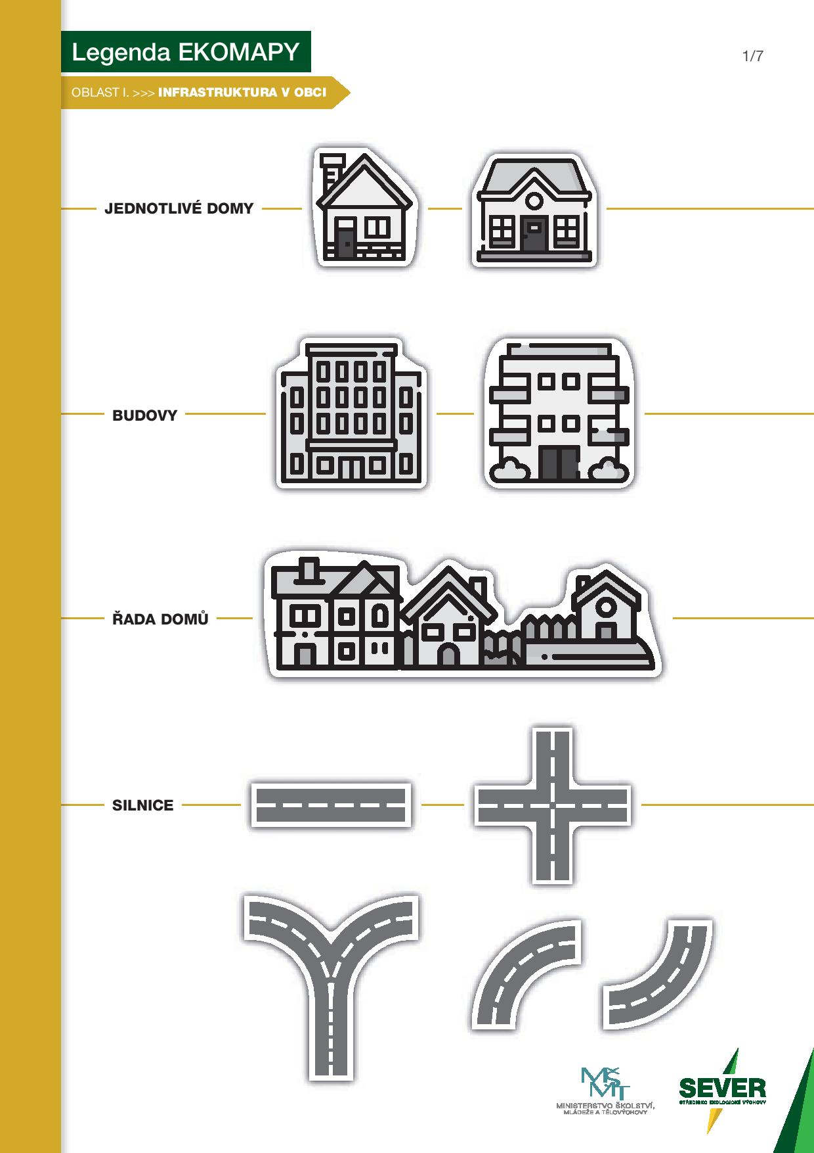
.

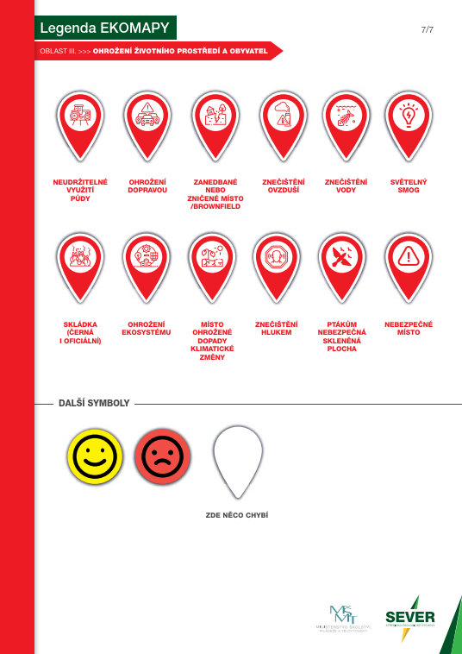
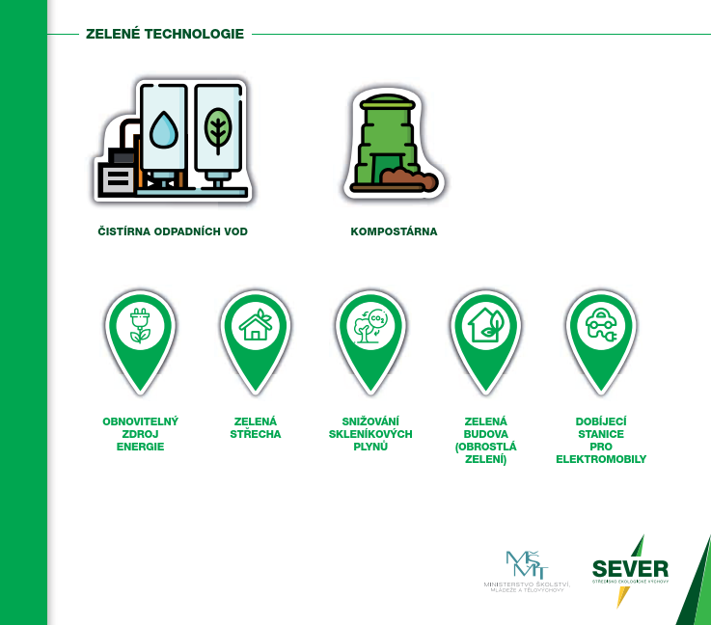
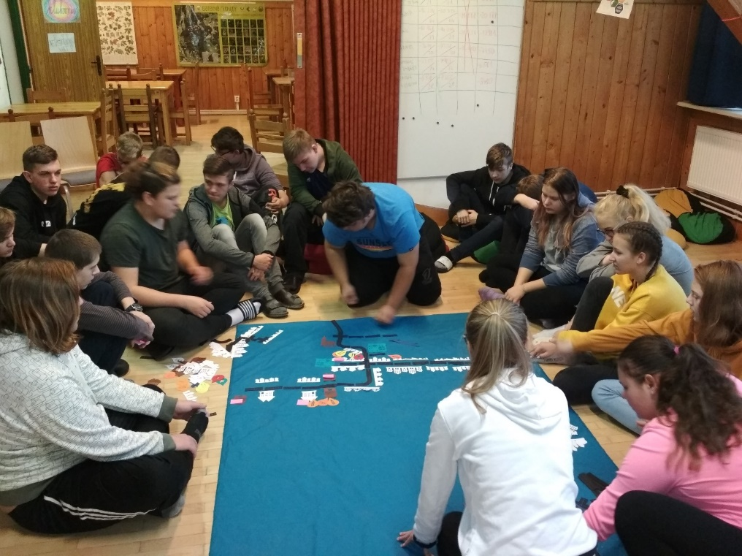
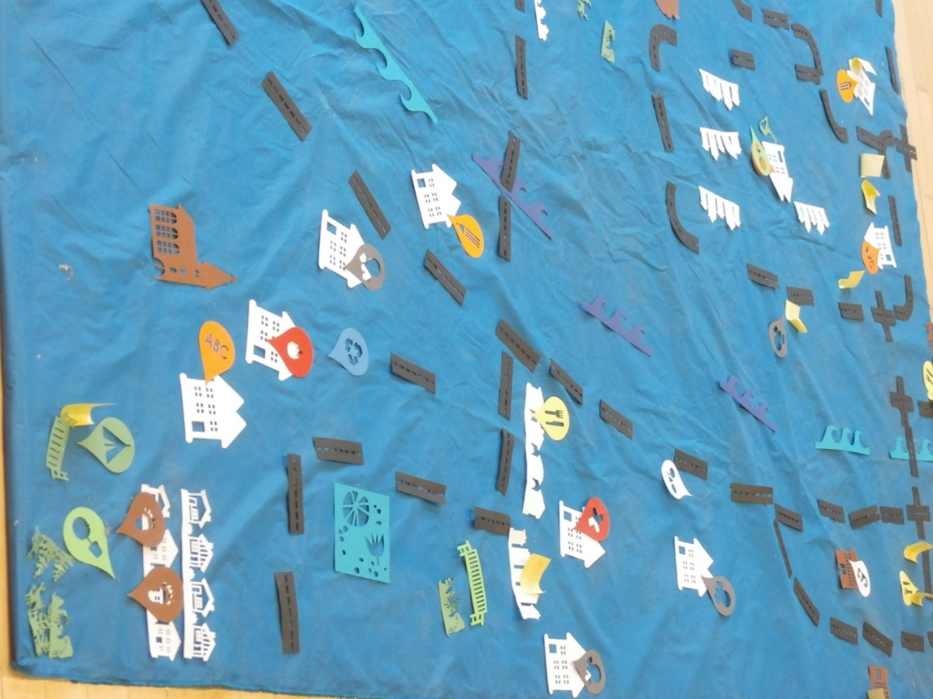
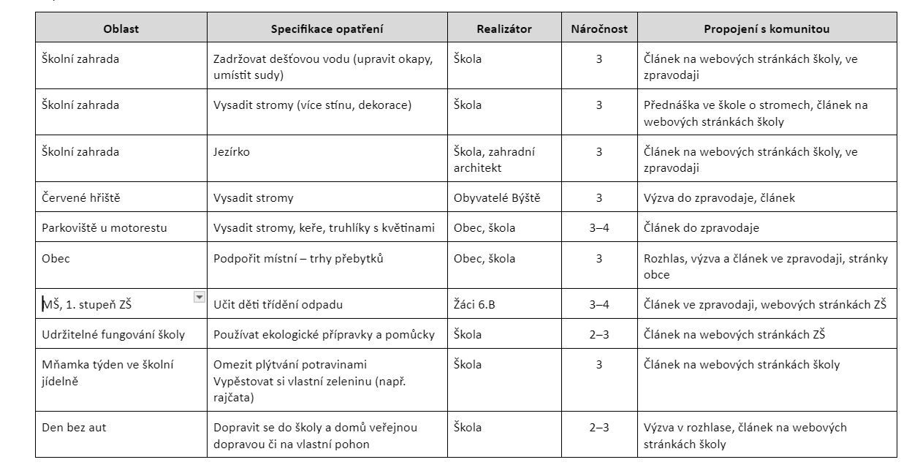

Hlavní výstupy projektu | Dílčí kroky | Termíny | Forma
Jaké jsou hlavní výstupy, kterými dosáhneme cíle? | Co musíme udělat k dosažení hlavních výstupů? | Do kdy chceme dílčí kroky a hlavní výstupy dokončit? | on-line/ off-line
1. 10.5.2023, 9:30–12:30 osvětová akce k projektu – seznámení s pojmy biodiverzita, biokoridor… | sehnat prostory + povolení | 20. 4. 2023 | off-line
 | naplánovat aktivity na stanoviště + vytvořit propagační materiály | 1. 5. 2023 | off-line
 | pozvat členy komunity | 1. 5. 2023 | off-line
 | příprava stanovišť | 9. 5. 2023 | off-line
2. úprava prostoru pro zvýšení biodiverzity = vybudování 2 pobytových prostor pro plazy, ježky, obojživelníky a další organismy | sehnat materiál + jeho dovoz + pracovní sílu | 20. 4. 2023 | off-line
 | zajistit povolení realizace | 20. 4. 2023 | off-line
 | vlastní realizace | 21. 4. 2023 | off-line
3. úprava prostoru pro zvýšení biodiverzity = vybudování 5 hmyzníků, které budou zároveň sloužit jako lavička | sehnat materiál + jeho dovoz + pracovní sílu | 20. 4. 2023 | off-line
 | zajistit povolení realizace | 20. 4. 2023 | off-line
 | vlastní realizace | 21. 4. 2023 | off-line
4. úprava prostoru pro zvýšení biodiverzity = vybudování jedné berličky pro dravce | sehnat materiál + jeho dovoz + pracovní sílu | 20. 4. 2023 | off-line
 | zajistit povolení realizace | 20. 4. 2023 | off-line
 | vlastní realizace | 21. 4. 2023 | off-line

Zdroje
https://www.skolaprozivot.cz/mistne-zakotvene-uceni/
https://www.skolaprozivot.cz/odkazy-a-publikace/
https://www.skolaprozivot.cz/o-programu-suz/
https://www.skolaprozivot.cz/silne-stranky_-komplet/
https://sever.ekologickavychova.cz/ekomapa/

